NÁZEV ŠKOLY: | Základní škola a mateřská škola Bohdalov
ČÍSLO PROJEKTU: | CZ.1.07/1.4.00/21.3806
ŠABLONA: | III/2
TÉMATICKÝ OKRUH: | Člověk a společnost, Výchova k občanství
ROČNÍK: | 7.
NÁZEV MATERIÁLU: | VY_32_INOVACE_07_4Ov_Komunikace, média
AUTOR: | Mgr. Michaela Janošťáková
DATUM TVORBY: | listopad 2013
OVĚŘENÍ: | 12. listopadu 2013
ANOTACE: | Materiál je pracovní list sloužící k upevnění a zopakování některých pojmů z oblasti mezilidské komunikace a prostředků komunikace.

Komunikace

1. Jakým způsobem komunikuji já? Co patří při komunikaci mezi moje
silné stránky?________________________________________________________________
___________________________________________________________________________
slabé stránky? _______________________________________________________________
___________________________________________________________________________

2. Mimika – výrazy obličeje. Co prozrazují tyto obličeje?
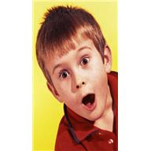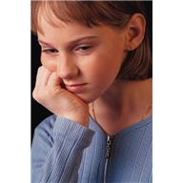
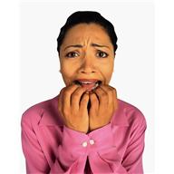

3. Používáte tyto znaky? Anglicky se jim říká EMOTICONS. Od jakého slova byl jejich název odvozen? ______________________________ Co vyjadřují?





4. Popište zóny osobního prostoru. Použijte slova: veřejná, intimní, společenská, osobní.
Řekněte, koho pustíte do jednotlivých zón.
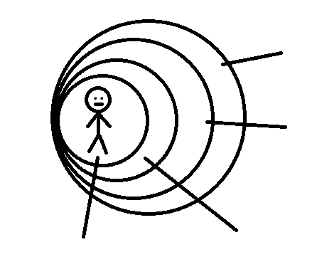

Média

1. Média jsou prostředky komunikace. Napište, která média používáte, názvy roztřiďte do tabulky podle druhů komunikace.
ústní
písemná
na dálku
tváří v tvář
slovní (verbální)
mimoslovní (neverbální)

2. Sestavte vlastní žebříček médií podle toho, jak často je používáš při komunikaci s kamarády. Pomineme komunikaci slovní tváří v tvář. Udělejte průzkum ve třídě a sestavte podobný žebříček platný pro celou třídu.
můj žebříček: 1. _____________________ třídní žebříček: 1. _____________________
2. _____________________ 2. _____________________
3. _____________________ 3. _____________________
4. _____________________ 4. _____________________
5. _____________________ 5. _____________________

3. Masmédia jsou prostředky hromadné komunikace. Co to znamená? ______________________________________________________________________________

4. Do tabulky doplňte názvy čtyř masmédií (podle doby vzniku, od nejstaršího po nejnovější) a jejich výhody a nevýhody.
masmédium | výhody | nevýhody

5. Masmédia mohou být do jisté míry i nebezpečná. V čem spočívá nebezpečí?
_____________________________________________________________________________________________________________________________________________________________________________________________________________________________________________________________________________________________________________________________________________________________________________________________________________________

Řešení:
Komunikace
1. vlastní odpovědi žáků, např.
silné stránky – umím vyjádřit svůj názor, jsem vnímavý, umím naslouchat atd.
slabé stránky – těžko hledám slova, když se chci vyjádřit, při psaní dělám chyby, někdy skáču do řeči atd.
2. výrazy obličejů vyjadřují (po řádcích): překvapení, smutek, smutek/přemýšlení, strach, úlek, veselost
3. obličeje vyjadřují (po řádcích): námaha/únava, veselost, přemýšlení, úlek, úlek, smutek, spiklenectví, úlek, meditace, zlost
4. zóny osobního prostoru, seřazené podle vzdálenosti od nejbližší po nejvzdálenější:
intimní – nejlepší kamarád, rodiče, partner
osobní – kamarádi, známí při rozhovoru
společenský – ve společnosti
veřejný – ostatní, neznámí lidé, veřejná místa

Média
1. vlastní odpovědi žáků, např.
ústní – telefon, ICQ...
písemná – mobil (SMS), e-mail, dopis...
na dálku – telefon, ICQ, dopis....
tváří v tvář – gesta, mimika, pohyby těla, pís. poznámka...
slovní – rozhovor, dopis...
mimoslovní – gesta, mimika, pohyby těla, tón hlasu...
2. vlastní odpovědi žáků
3. masmédia jsou sdělovací hromadné prostředky sloužící ke komunikaci mezi velkým počtem lidí
4. příklady odpovědí:
masmédium | výhody | nevýhody
tisk | trvalá existence, obrázky | neaktuálnost, delší doba mezi událostí a vydáním novin...
rozhlas | slyšíme tón hlasu, aktuálnost... | nevidíme obrázky, závislý na signálu...
televize | obraz i zvuk, aktuálnost.... | závislá na signálu, elektřině, často pasivní sledování, nevhodné pořady...
internet | najdeme ostatní tři masmédia, rychlý, aktuální, obrovské možnosti... | zásah do soukromí, lze najít zastaralé informace....

5. nebezpečí masmédií – nepravdivost informací, možnost formovat nebo měnit názory lidí, nebezpečí manipulace s lidmi, porušování soukromí v případě internetu/soc. sítí....

Zdroje a citace:
Autorem materiálu a všech jeho částí, není-li uvedeno jinak, je Mgr. Michaela Janošťáková.
Obrázky: úkol 2 a 3: otevřená galerie office.microsoft.com.
úkol 4: archiv autora

